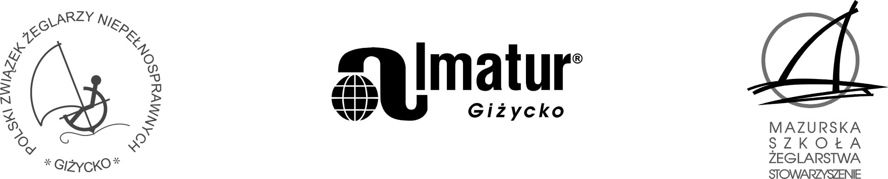

KALENDARZ IMPREZ ŻEGLARSKICH
dla osób niepełnosprawnych
organizowanych w MCŻiTW ALMATUR Giżycko
w 2008 roku
styczeń-luty | Kurs szkoleniowy na stopień żeglarza lodowego
styczeń | III Integracyjne Regaty Bojerowe PZŻN
luty | III Bojerowe Mistrzostwa Polski Żeglarzy Niepełnosprawnych
marzec | Puchar Mazurskiej Szkoły Żeglarstwa w klasie Monotyp XV
marzec | Bojerowy Puchar Polski Żeglarzy Niepełnosprawnych
2-16 maja | Warsztaty żeglarskie sportowo-rehabilitacyjne I
3-4 maja | V Otwarte Regaty ŻN o Puchar Dyrektora PCPR w Giżycku
9-11 maja | V Puchar Polski Żeglarzy Niepełnosprawnych – I edycja
16-31 maja | Szkolenie żeglarskie osób niepełnosprawnych – I turnus
7-8 czerwca | Rejs Rodzinny Polskiego Związku Żeglarzy Niepełnosprawnych
16-19 czerwca | XIV Mistrzostwa Polski Żeglarzy Niepełnosprawnych
20-22 czerwca | IV Festiwal Sportów Wodnych Osób Niepełnosprawnych
23.06.- 8.07. | Szkolenie żeglarskie osób niepełnosprawnych – II turnus
1-10 lipca | „Żagle bez barier” – I turnus
10- 25 lipca | Szkolenie żeglarskie osób niepełnosprawnych – III turnus
12-21 lipca | „Żagle bez barier” – II turnus
25-27 lipca | V Puchar Polski Żeglarzy Niepełnosprawnych – II edycja
28.07.- 6.08 | Sprawni żeglarze – I Warsztaty
28.07-12.08 | Szkolenie żeglarskie osób niepełnosprawnych – IV turnus
1-10 sierpnia | „Żagle bez barier” – III turnus
8 - 10 sierpnia | V Puchar Polski Żeglarzy Niepełnosprawnych – III edycja
14–23 sierpnia | „Sprawni żeglarze” – II Warsztaty
14-27 sierpnia | Warsztaty żeglarskie sportowo-rehabilitacyjne II
25.08.-3.09. | „Sprawni żeglarze” – III Warsztaty
10 lub 17.09 | VI Młodzieżowe Regaty Niepełnosprawnych w klasie DZ
8-23 września | Szkolenie żeglarskie osób niepełnosprawnych - V turnus
15-18 września | Nieprzetarty Rejs
19-21 września | V Puchar Polski Żeglarzy Niepełnosprawnych – IV edycja
26-28 września | Regaty żeglarskie o Puchar PFRON
27 września | III Integracyjne Regaty Wioślarskie Radnych i Pracowników Samorządowych oraz Żeglarzy Niepełnosprawnych
Oprócz wyżej wymienionych przewidziany jest także udział załóg żeglarzy niepełnosprawnych
w regatach dla osób pełnosprawnych, między innymi w VII Międzynarodowych Mistrzostwach Polski DZ i XI Mistrzostwach Polski Katamaranów
Informacje : www.msz.org.pl www.sail-almatur.pl www.pzzn.pl

